Тема: 23 февраля, лэпбук «Армейский»
Тема Дня защитника Отечества одна из любимых тем воспитанников нашего детского сада. Информацию по данному празднику дети получают не только из рассказов воспитателей, но и через показ различных видео и печатной продукции. Я, как воспитатель и как родительница своего сына хотела бы поделиться таким информационным продуктом как лэпбук «Армейский».
Предлагаю вам сделать военный лепбук. Данное тематическое пособие расширяет кругозор ребенка и знакомит с военной историей нашей страны. Ведь патриотическое воспитание является одним из важнейших направлений любого, в том числе и дошкольного образования.
Для начала нужно скачать и распечатать готовые шаблоны на сайте Maam.ru и картинки для изготовления. Вырезаем основу и обложку. Основу я приклеила к картону и соединила скоросшивателем, для более длительного использования. Далее выстригла все карманы и обклеила по возможности скотчем, также для более длительного использования.
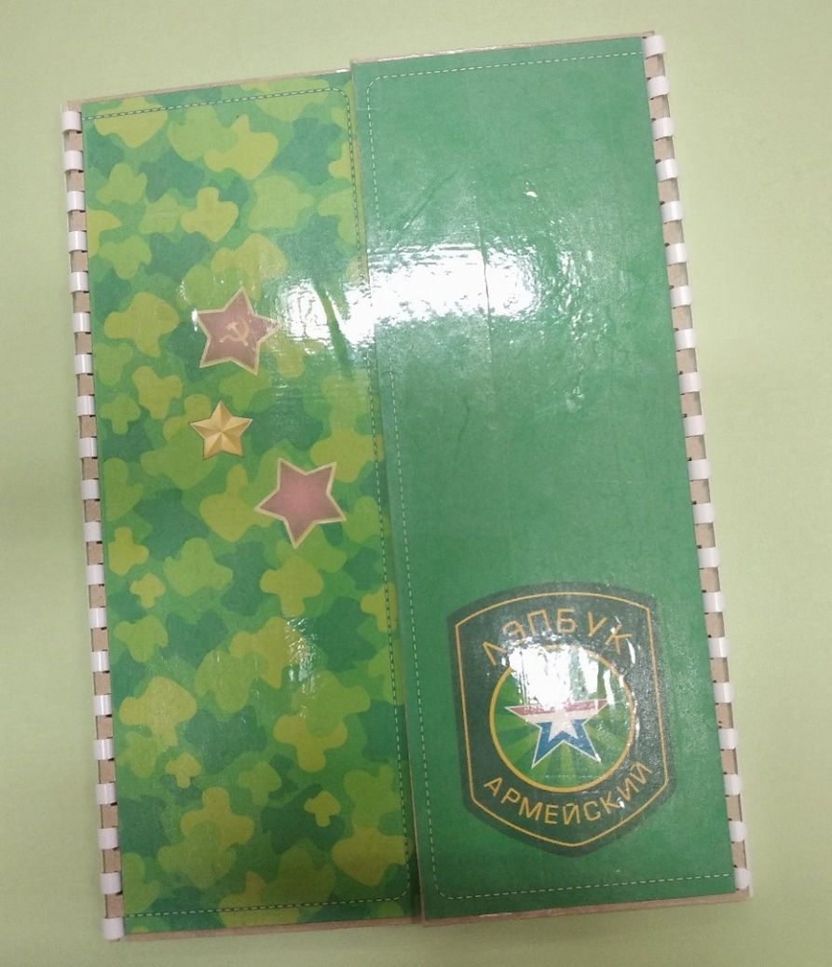

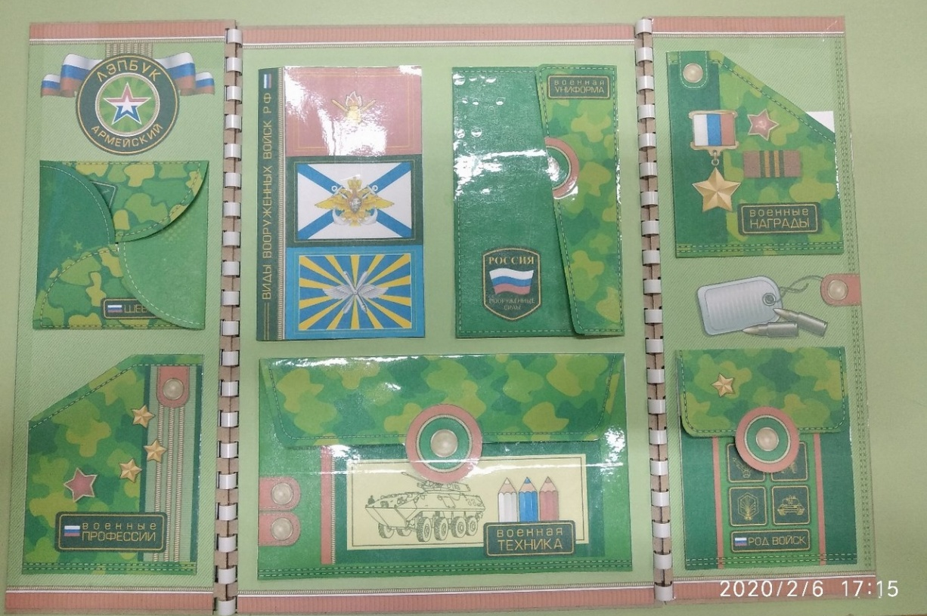

Содержимое лепбука получилось очень содержательным:
- это и различные рода войск:
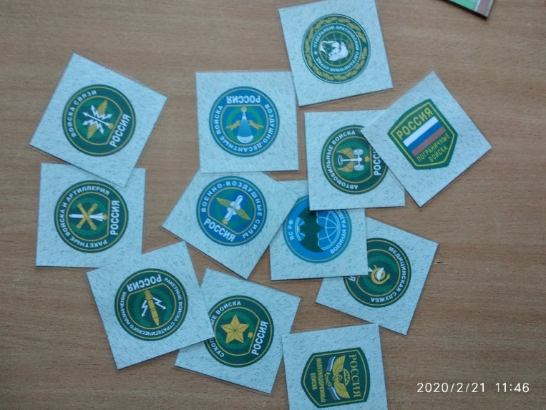

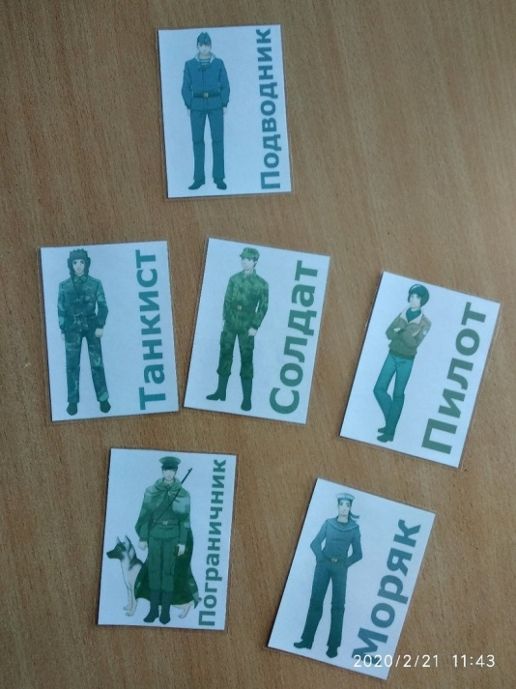
- и различная военная форма:

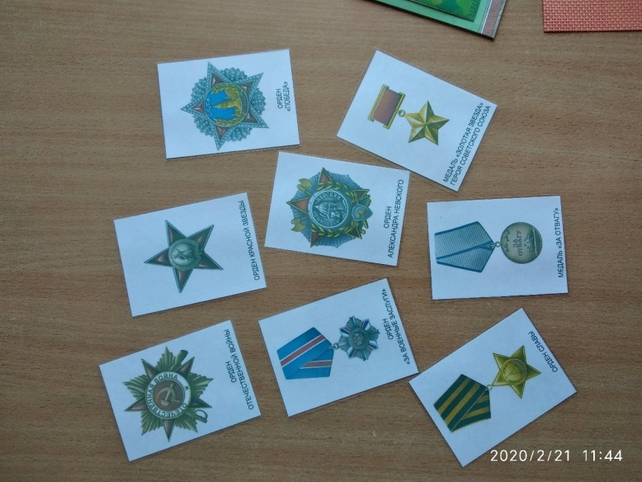
- и боевые награды:

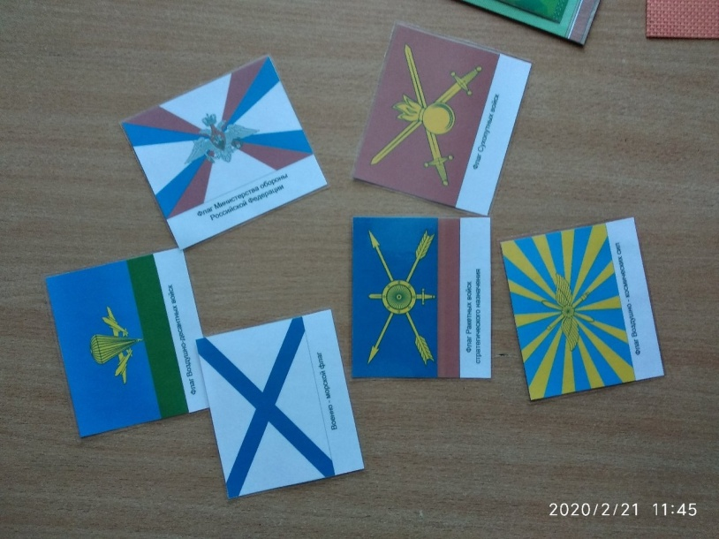
- флаги:

- и из чего состоит военная форма:

Для разнообразия дидактическое содержимое можно менять в зависимости от возраста детей.
Приятного творчества!

